（４）消防制度
消防制度のうつりかわり
明治27年5月、消防規則施行細則が交付され、町村に消防組が編成され、所轄警察署長の監督を受けた。
編成は、組頭1名、各区に小頭1名、消防手若干名で、備付物品としては、ポンプ・纏・竹梯子・刺杈・鳶口・鋸・斧・苧縄・水桶・汲水器・高張提灯・弓張提灯であった。
消防手は、志願か組頭の推薦した者であって、組頭・小頭は、県警察部長の任免、消防手は、所轄警察署長の任免によった。
消防組員には、半纏・頭巾・股引・足袋が貸与された。
大正11年2月、県令により規則訓練優秀、災害警戒防禦・消防事業の発展に抜群の功労のあった組に警察部長から金馬簾が、組員には功績賞・功労賞が与えられる制度が出た『鳥取県警察史』。
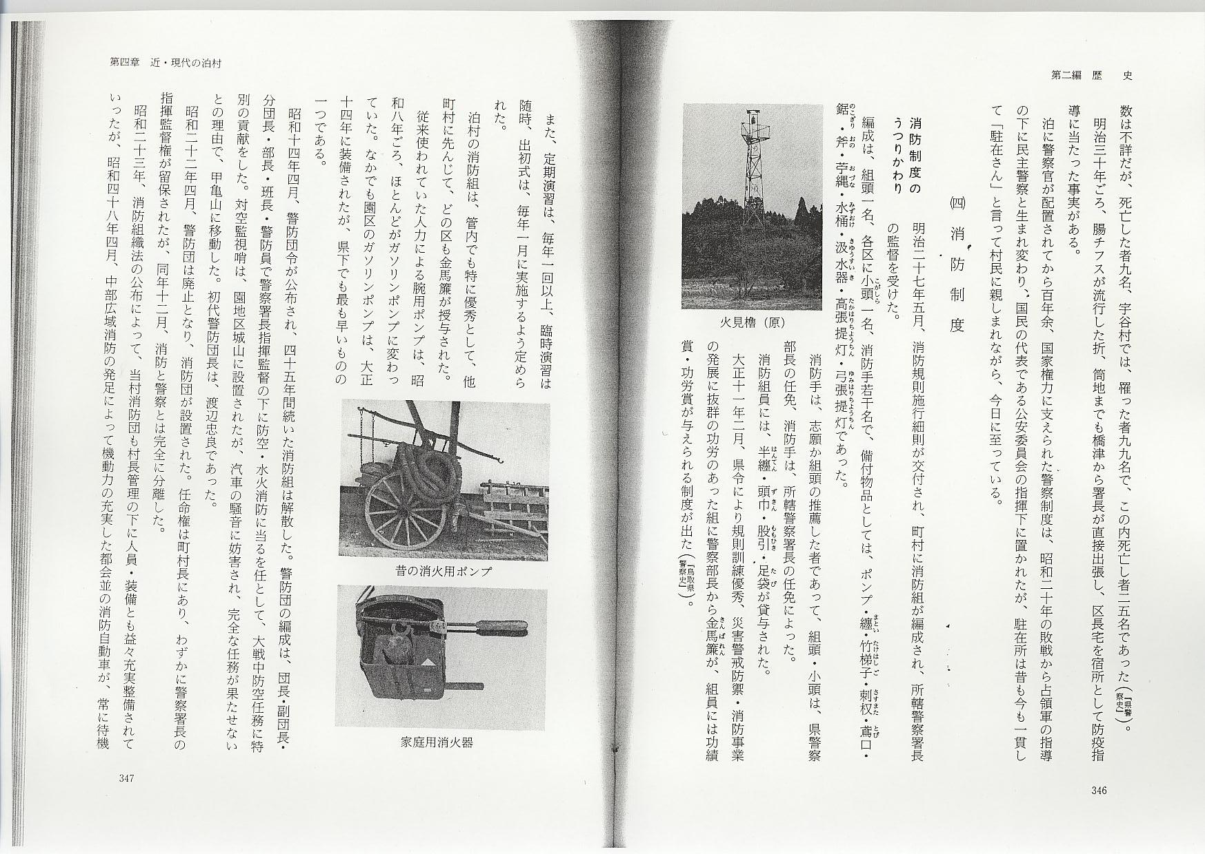
また、定期演習は、毎年1回以上、臨時演習は随時、出初式は、毎年1月に実施するよう定められた。
泊村の消防組は、管内でも特に優秀として、他町村に先んじて、どの区も金馬簾が授与された。
従来使われていた人力による腕用ポンプは、昭和8年ごろ、ほとんどがガソリンポンプに変わっていた。なかでも園区のガソリンポンプは、大正14年に装備されたが、県下でも最も早いものの1つである。
昭和14年4月、警防団令が公布され、45年間続いた消防組は解散した。警防団の編成は、団長・副団長・分団長・部長・班長・警防員で警察署長指揮監督の下に防空・水火消防に当るを任として、大戦中防空任務に特別の貢献をした。対空監視哨は、園地区城山に設置されたが、汽車の騒音に妨害され、完全な任務が果たせないとの理由で、甲亀山に移動した。初代警防団長は、渡辺忠良であった。
昭和22年4月、警防団は廃止となり、消防団が設置された。任命権は町村長にあり、わずかに警察署長の指揮監督権が留保されたが、同年12月、消防と警察とは完全に分離した。
昭和23年、消防組織法の公布によって、当村消防団も村長管理の下に人員・装備とも益々充実整備されていったが、昭和48年4月、中部広域消防の発足によって機動力の充実した都会並の消防自動車が、常に待機している。
これと時を同じくして、泊村においても、時の宮脇村長の英断によって、自衛消防団に改編され、自衛消防本部には、自動車ポンプが年を追って整備され、団員はそれぞれの生業に従事しながらも、いつでも出動の態勢にあって、村民のあつい信頼を受けている。一方、各区の消防分団は、自衛消防団となって、それぞれの集落の水火防災の自主防衛に当っている。
昔懐しい材木製の高い火見櫓も、鉄骨製櫓やサイレンに変わり、立派な防火水槽がどの集落にも整備され、半纏・頭巾・股引も制服・制帽になった。
泊村消防組の沿革
明治初年から小火災は度々発生していたが、密集家屋がなくて大火には至らなかった。明治25年から28年になって相ついで竜吐水を購入、区長が指揮統制して一般消防のことに当たった。
明治27年、泊北条に大火があって、竜吐水では到底効がない事がわかり、明治29年に腕用2号型ポンプを購入して、若衆組に消防の任に当たらせた。
明治31年、園に20数戸焼失の大火があり、同31年、32年、33年、34年に石脇・園・原・宇谷は相ついで腕用2号型ポンプを購入して、若衆に機具の管理をさせ、出火の際には挙村で出動した。
明治35年、宇谷海岸部に30数戸焼失の大火があり、新鋭のポンプでよく消化に努めたが、水利が悪く充分な威力が発揮出来なかった。
大正初年漸次青年団の統一自治が行われるようになって、消防のことも各支部で担任するようになり、出初式の挙行、機具の整備、閲員、演習など次第に統制のある活動をするようになった。
大正14年原に出火があって、その年、園区長有志らの斡旋や尽力があって、公設消防の設置とガソリンポンプ購入の決議が出来、同年12月、2気筩機関10馬力ロータリーポンプを購入して、大正15年1月泊村消防組第1部の設置を認可された。これは倉吉警察署管内唯一の先駆新鋭発動機ポンプで、大いに気を吐いた。
つづいて昭和2年原に、4気筩機関16馬力ロータリーポンプを購入して第2部設置を認可された。
昭和3年4月、第1部に金馬簾1条の使用が認可、同月、宇谷・泊・石脇もそれぞれ第3部・第4部・第5部として認可され、宇谷・泊・石脇ともに相次いで4気筩機関25乃至20馬力タービンポンプを購入した。
昭和4年7月、第2部は金馬簾1条の使用を認可された。
昭和6年筒地に第6部設置が認可され、同7年、10馬力ロータリーポンプを購入した。
昭和7年4月、第5部は金馬簾1条の使用を認可された。同年第1部は25馬力タービンポンプを再購入し、一層整備をはかった。
昭和9年、倉吉において管内総合連合演習が施行され、出動組員3,100名、腕用ポンプ110基、ガソリンポンプ16基の内、泊組員229名、ガソリンポンプ6基をもって参加、最優秀の成績を認められ、表彰状並に優勝旗1旒が授与された。
昭和10年4月、第1部・第2部・第5部に金馬簾2条、第3部・第4部・第6部に、同1条の使用が認可された。
昭和11年5月、第3部・第4部・第6部に金馬簾2条の使用が認可され、同年同月、大日本消防協会鳥取支部長から、「団結して技能熟達し施設の充実など功績甚大である」を認められて、表彰状並に表彰旗1旒を授与された。
同年7月、金馬簾3条の使用を認許された。『泊村郷土史』によれば、当時の組織は部数6で、「部長六、組頭一、副組頭一、小頭六、消防手二六六」と記録されている。
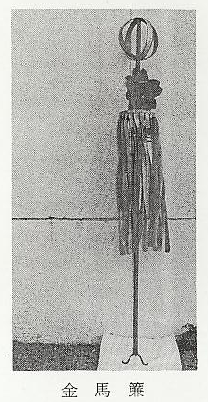
少年警備隊
原では昭和4年5月、尋常5・6年児童、高等男子をもって組織し、以来夜間火の用心などを称呼巡回して、一般の注意警戒を喚起してきた。昭和9年大風水災並に同11年2月大風災の際にも、かつて休止した事がなくて、平素よく火防警戒に任じて道路修理、隣保扶えきなどの功が認められて、昭和11年4月、鳥取県知事から表彰された。
園でも昭和6年5月、尋常5・6年児童並に高等科男子を以て組織、以来夜間の火の用心、天気予報などを称呼して注意警戒に任じ、その功績は広く認められて来た。毎日の献身的継続的な努力は一般から感謝されており、昭和11年7月平素よく火防警戒に任じ、道路愛護隣保共助の功があったということで倉吉消防議会会長から表彰された『泊村郷土史』より。
他の地区においても子ども会の夜警が組織的に取り組まれ、火災予防・防火意識の●揚に役立っている。
対空監視哨
泊村には監視哨がおかれた。ここで付記しておく。いま、当時の資料を求めるに戦時中対空監視哨を掌握、情報管理に当っていた警察にも、その記録が残されていない。恐らく焼却処分されたものと思われるので、当時監視哨員であった人々の記憶に俟つよりほかになく、あるいは正確を欠くものがあるやも知れない。
県下10数か所の対空監視哨は、ほとんど海岸線に設置され、特に重要な箇所としては、東部の福部、中部の泊、西部の大山の3か所であった。
泊村空監視哨（7番）が設けられたのは、支那事変もようやくし烈となった昭和14年ごろで、はじめ河口城跡に設置された。
対空監視哨は、中部防衛司令部の指示と、倉吉警察署の指導により、当時、泊と舎人（東郷町舎人地区）の青年学校生を哨員として編成され、哨長には、優秀な在郷軍人として桜井武雄が任命され、終戦時まで任務の遂行に努力した。副哨長には、山本静雄・渡辺源一郎・橋本義雄・加藤岩太郎・山崎幸翁と、ほかに舎人地区より3名出勤であった。したがって、1日の勤務は哨長1、副哨長1、哨員6、計8名で勤務し、設置当時は5日ないし6日で1日勤務という割合であったが、青年学校生は次々に現役兵として、また、副哨長も召集されて戦列に加わり、哨員も次第に少なくなっていった。
勤務の内容は、哨長は監視哨の総括責任者で常勤し、副哨長は哨長を補佐、交互勤務とし、哨員6名の内2名は対空監視、2名は電話掛、ほかの2名は休憩あるいは炊飯等に従事し、1時間ずつ3交代で、そのほかに防空に対する勉強も1日の日課として課せられていた。
昭和16年太平洋戦争に突入して以来、若い哨員は次々と召集になったため、近郷の青年学校から応援を求め、哨員確保の努力がなされた。すなわち、東郷青年学校、花見青年学校（現東郷町）、宇野青年学校（現羽合町）、中郷青年学校（現青谷町）の生徒も勤務についたのである。終戦直前には隔日勤務という激しさだったが、哨員は、国土防衛という重大任務を認識し、非番の時は食糧増産に励んでいた。
昭和19年末から対空監視に加えて、対海監視も始まった。監視哨位置を移動し、甲亀山上で見張ることになり、一層厳しい監視体制がとられるようになった。女子も哨員に当てられ、男子同様に夜間の勤務にも就いた。その間にも、哨員は訓練のため中部防衛司令部や飛行隊に派遣されたりもした。
哨員の勤務に服する時の服装は、青年学校制服、巻脚胖、帽子、地下足袋で、これは支給され、勤務に対する報酬としては1日40銭であった。
